「こころの窓」歴史 No、１９
ようこそ、「こころの窓」へ
では、今日もボチボチ、はじめましょう。

今日のお題は「室町時代の町と農村の様子」です。
今日は歴史の流れがありません。室町時代の町や村の様子を紹介します。
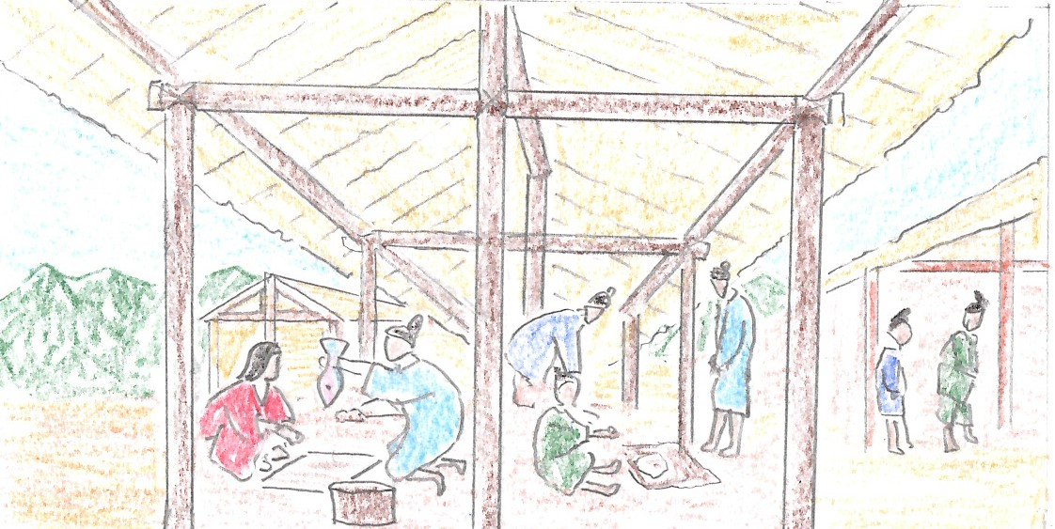 まず、町では商業が発達します。特に毎月決められた日に定期市（ていきいち・・右の絵がその様子です）が開かれ、いろんな物が売り買いされます。たとえば、八日市の名前も、毎月８のつく日（８，１８，２８）に市が開かれていたことで、こんな名前が残っているのですよ。
また、同じ商売をする人同士が、座（ざ）というグループをつくって、自分たちの商売を独占（ひとりじめ）することも始まりました。
次は村の様子です。室町時代になると、村には惣（そう・・・自治会のようなもの）がつくられ、寄り合い（村の会議）を開いて村の問題を話し合いで解決したり、村の決まりを決めてみんなが勝手な行動をしないように取り締まったのです。（右の資料が、村のおき
◎村のおきて
１４８９年１１月４日
１．よそ者は、身元保証人がなければ村内に住まわせてはならない。
１．村の共有地と私有地の境界の争いは、金で解決しなさい。

近江（滋賀県）今堀郷
（旧日吉神社文書より要約）
てです）また、農村でひどい不作（お米がとれないこと）が続く
と食べるものもなく、税も払えないので借金までしました。
さらに、その借金の返済もできなくなるくらい苦しい生活が続
くと農民たちは、自分たちの生活を守るために反乱を起こすよ
うになったのです。これを一揆（いっき）といいます。
一揆のなかでも有名なのが、１４２８年の正長の土一揆（しょ
うちょうのどいっき）というものです。これは滋賀県の大津の
馬借（ばしゃく・・運送業で、今でいう宅急便です）たちによ
る一揆です。借金が返せなくなった人たちが、徳政令（借金を
返さなくてもよいというきまり）を出すように役人に要求したの
です。この一揆を役人たちが力で押さえようとしたのですが、民衆の抵抗がものすごく強かったため、押さえることができないまま、大津から京都や奈良まで広がってしまったのです。民衆が役人にいろいろな要求をしていましたが、聞き入れられないと分かると、当時の金貸しであった酒屋（さかや）や土倉（どそう）といわれるお店を、打ち壊しはじめたのです。結局この一揆は２ヶ月あまりも続いてしまいました。そして、これ以後、全国各地でたくさんの一揆が行われるようになるのです。

今日は歴史の流れがありませんでしたが、当時の人々の生活が少しでも分かってもらえましたか。
それでは、今日も復習問題に進んでください！
復習問題
１．座とはどういうもので、何のためにつくられたのですか。自分の言葉でまとめてください。

２．惣とは何で、何のためにつくられたのですか。まとめてください。

３．近江で起こった正長の土一揆を自分の言葉で、簡単に説明してください。

解答
１．座とは、同じ商売をするものたち（同業者）が、グループをつくり、その商売を独占することで、自分たちの商売を守ろうとした。
２．村には惣という、今で言うところの自治会のようなものがつくられ。また、また寄り合いを開いて村の問題を話し合いで解決したり、村の決まりを決めてみんなが勝手な行動をしないように取り締まったのです。
３．１４２８年に起こった土一揆です。これは、滋賀県の大津の馬借（ばしゃく・・・運送業で、今でいう宅急便です）たちにより、はじめられました。借金が返せなくなった人たちが、徳政令（借金を返さなくてよいというもの）を出すように役人に要求したのです。この一揆を役人たちが力で押さえようとしたのですが、民衆の抵抗がものすごく強かったため、簡単に押さえることができないまま、京都や奈良まで広がっていったのです。はじめ民衆は役人にいろいろな要求をしていましたが、聞き入れられないと思うと、当時の金貸しであった酒屋（さかや）や土倉（どそう）といわれるお店を、打ち壊しはじめたのです。結局２ヶ月あまりも一揆が続いてしまいました。

東近江はかつての八日市であり、定期市が盛んに行われたところです。またその他の県には、四日市や十日市場など、昔に市があったことが地名に残っているところがたくさんあります。
お疲れ様でした。今日はこれでおしまいです！

